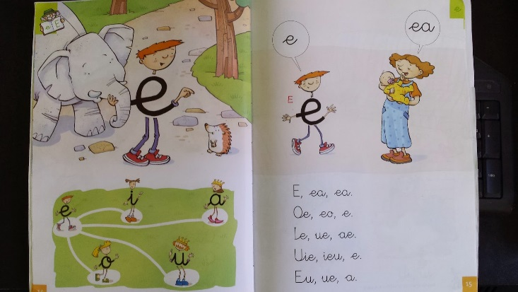
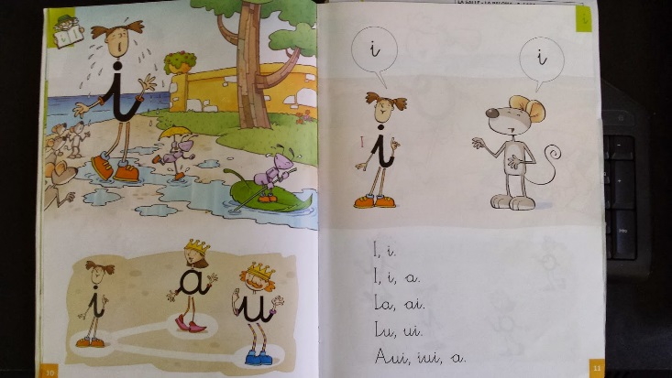
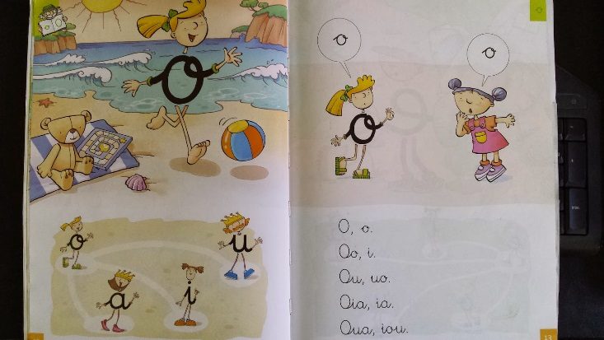
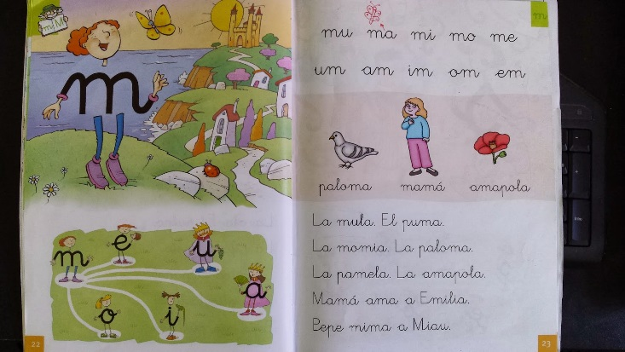
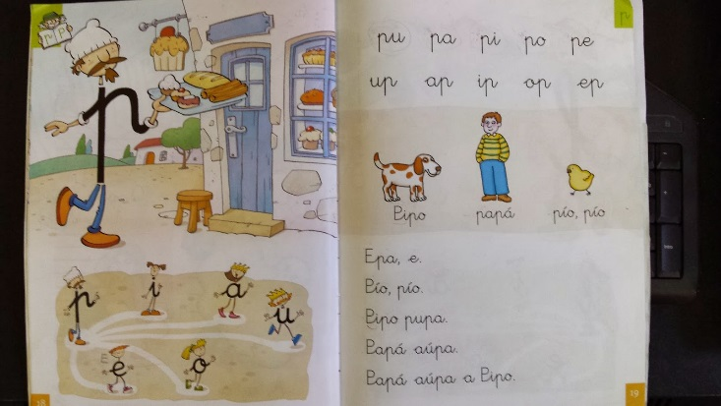
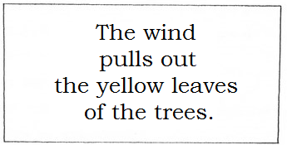
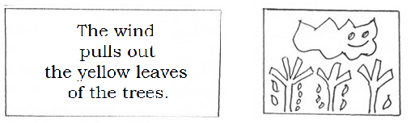
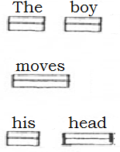
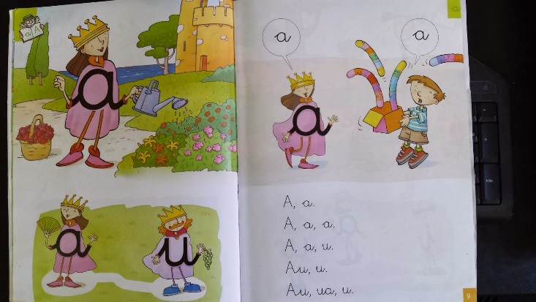
Metodi di lettura

Introduzione

Dagli anni '70, il periodo di scuola materna comincia a essere considerato un momento in cui i bambini possono sviluppare non solo competenze sensoriali e motorie, competenze emotive e sociali, ma anche le capacità intellettive. Quindi, questo è il momento in cui si fissa l'inizio dei processi di acquisizione delle capacità di lettura e scrittura.
La teoria che stabilisce per tradizione l’inizio del processo di apprendimento di lettura e scrittura dai 6 anni, è sostenuta da diversi motivi:
-La mancanza di sviluppo percettivo prima dei 6 anni.
-La possibilità di causare dislessia nei nuovi lettori.
- La possibilità di creare disuguaglianza e discriminazione da subito per tutto il periodo di scolarizzazione, poiché la Scuola dell'Infanzia non è obbligatoria per tutti.
-Gli insegnanti trovano più facile iniziare con tutti gli studenti dallo stesso livello, piuttosto che cercare di compensare i diversi punti di partenza.
Tuttavia, allo stesso tempo diverse teorie iniziano a mettere in discussione queste ultime ragioni proponendone altre:
- L’apprendimento precoce di queste abilità non ferma ma favorisce lo sviluppo del bambino e delle sue abilità intellettive.
-insegnare a leggere prima dei 6 anni arricchisce gli stimoli del bambino.
- l'educazione sensoriale, motoria, spazio-temporale, simbolica e concettuale è ugualmente sviluppata così come il linguaggio verbale.
Così, la scelta del metodo è particolarmente importante, a seconda della fase di maturazione in cui si trova il bambino, nel momento in cui attraverso il gioco manifesti la curiosità verso parole nuove anche scritte.
Autori come Solé (1993) affermano che 'la lettura è un processo interattivo tra un lettore e un testo, processo attraverso il quale il primo cerca di soddisfare gli obiettivi che guidano la sua lettura'. Secondo questa definizione, un obiettivo è inerente l'atto di lettura: il desiderio di ottenere alcune informazioni, seguendo alcune istruzioni, divertendosi ...
Per autori come Tolchinsky (1993) ' la scrittura è un processo attraverso il quale un testo significativo è prodotto e ha un qualche tipo di proprietà come quelle formali che caratterizzano la scrittura e quelle strumentali che caratterizzano il linguaggio scritto’.
Di conseguenza la persona che impara a scrivere deve padroneggiare sia le proprietà strumentali che formali fin dall'inizio del percorso di apprendimento, ovvero sia i grafemi che i relativi fonemi.
Sulla base di queste situazioni si possono identificare tre tipi di attività:
- attività di problem solving
- attività di rinforzo
- attività di piacere della lettura.

Il processo di apprendimento della lettura

La lettura è una competenza complessa che coinvolge diversi processi e conoscenze mentali (fonologiche, ortografiche, sintattiche e semantiche, testuali e contestuali) per estrarre e interpretare il significato delle informazioni scritte. Tradizionalmente ci sono due distinte componenti chiavi di lettura:
- Identificazione della parola .
- Identificazione o comprensione del significato.
Inoltre, queste due componenti dipendono dalla conoscenza della lingua e del mondo e dal ruolo della memoria. L'identificazione di una parola in un testo comporta l’avvio di processi percettivi e lessicali, mentre l'individuazione del significato o comprensione richiede tra i su citati processi soprattutto quelli sintattici e semantici.
Dunque consideriamo brevemente i processi coinvolti in queste due componenti di lettura.

I processi coinvolti nell'identificazione della parola

Ci sono due processi principali coinvolti nel riconoscimento visivo delle parole.
Da un lato, i processi percettivi sono coinvolti: in primo piano il sistema visivo, con il compito di analizzare, decodificare e decifrare i segni grafici, proiettandoli al cervello. Le lettere vengono riconosciute visivamente dai movimenti oculari, mentre l’estrazione delle informazioni viene eseguita in un periodo più breve . Il tempo che rimane di percezione visiva viene dedicato all’elaborazione delle informazioni.
Dall’altro lato, sono coinvolti i processi lessicali. L’identificazione delle lettere è un processo necessario per essere in grado di leggere, ma non sufficiente. In realtà, siamo in grado di identificare le lettere scritte in qualsiasi lingua alfabetica ma non necessariamente capire quello che esprimono.
Riconoscere una parola significa decifrare il significato che questo gruppo di lettere rappresenta. Ci sono vari modelli concorrenti per spiegare come si identificano le parole. Tra i modelli di maggior successo possiamo trovare quelli che stabiliscono due procedure di riconoscimento delle parole (Coltheart, Rastle, Perry, Langdonand Ziegler, 2001).
Il metodo diretto: consente l'accesso diretto alla forma ortografica della parola con la sua rappresentazione interna. Questa procedura è simile a quella utilizzata quando si identifica un disegno, un numero o una firma. Viene utilizzato per leggere le parole familiari che si trovano nella nostra memoria.
Il metodo indiretto (noto anche come fonematico) conduce alla lettura di parole trasformando le lettere (o gruppi di lettere) nei loro suoni corrispondenti. È utilizzato principalmente per leggere le parole sconosciute che non sono nella nostra memoria di archiviazione.
In realtà, entrambi i processi vengono attivati in modo che siano complementari e necessari per leggere. A seconda di alcuni fattori, quali il tipo di parola o il grado di conoscenza del lettore, essi saranno utilizzati in varia misura durante la lettura. Il sistema visivo è stato spesso sovrastimato come causa di problemi nella lettura. La funzione di questo sistema non è decodificare o elaborare le informazioni, ma deve trascinarle nella corteccia occipitale dove verranno poi decodificate.
La ricerca mostra che le difficoltà di lettura sono raramente dovute a problemi nei processi meramente percettivi.
I processi coinvolti nel senso di identificazione
Riconoscere il significato di ogni parola non è sufficiente per estrarre e interpretare il significato di un testo. È anche essenziale riconoscere le relazioni sintattiche e semantiche che le parole stabiliscono all'interno delle frasi, nonché con le altre frasi che costruiscono un testo.
In primo luogo, le informazioni fornite dalle singole parole devono essere completate inserendole nel contesto della frase in cui si costruiscono le relazioni con le altre parole. Il lettore dovrebbe conoscere le sequenze chiave sintattiche.
Nella fase di elaborazione sintattica vengono assegnati i ruoli svolti dalle parole i loro rapporti e la struttura gerarchica esistente tra di loro.
In secondo luogo, una volta che il lettore elabora una serie di idee individuali, vengono fatte delle inferenze che aiutano a relazionare quelle idee all'interno del testo, e si crea, infine, una rete di proposizioni e macro proposizioni che deve essere collegata alla conoscenza di base del lettore. Questo processo di identificazione del significato richiede molto in termini di memoria di lavoro.
Fasi nell'apprendimento della lettura
Fase Logografica
Tra quattro e cinque anni circa il bambino passa attraverso una fase in cui a livello globale è in grado di riconoscere alcune parole che gli sono familiari per la loro disposizione, il loro formato, il loro carattere o il contesto in cui si trovano. Così è con i segni di alcune marche di automobili, i loro nomi, i titoli dei cartoni animati, la pubblicità, i manifesti e altre configurazioni grafiche che potrebbero interessar loro e con i quali ci sono frequenti contatti.
Questo riconoscimento avviene quando le parole familiari vengono presentate nel loro contesto e con il solito scopo . Il bambino può riconoscere, per esempio, il segno di coke su una bottiglia, ma non quando appare in un altro contesto e con altri tipi di lettere. È quindi una strategia di riconoscimento che permette al bambino di riconoscere oggetti o loghi.
E’ il momento in cui il bambino stabilisce chiari legami tra linguaggio orale e scritto. Per fare ciò è necessaria la mediazione di un'altra persona che sa leggere e che li introdurrà per favorire la creazione di tali rapporti.
Nella fase logografica, il bambino non è ancora in grado di decifrare un segmento o sequenze grafiche, anche se lui o lei può già distinguere alcune lettere che hanno imparato nello stesso modo come parole-logo. Questo induce alcune persone a pensare erroneamente che quando il bambino passa attraverso questa fase, lui o lei è in grado di leggere.
Gli educatori possono aiutare a superare questa fase proponendo attività di riconoscimento di segni ed etichette con il nome del bambino, dei coetanei e compagni di classe, con nomi di animali, oggetti facilmente riconoscibili, ecc, accompagnati dalla illustrazione corrispondente. Ci sono anche molti giochi appropriati, come segmentazioni di parole, rime e altre attività che aiutano ad aumentare la consapevolezza della corrispondenza tra le parole scritte e il loro significato e tra i grafemi e la loro corrispondenza fonetica.
Fase Alfabetica
Nella fase alfabetica, il bambino si rende conto che le parole sono costituite da elementi o unità foniche e che ci sia corrispondenza tra queste unità e le loro rappresentazioni grafiche (o grafemi). Questo permette al bambino di separare le sequenze sonore e associare i fonemi con la loro corrispondente rappresentazione grafica. E’ il momento dell’acquisizione della consapevolezza fonologica o capacità di un individuo di rendersi conto che la parola è costituita da una sequenza di suoni semplici. Questi suoni sono rappresentati da grafemi, il cui riconoscimento e dominio permette di decifrare il codice scritto.
In questa fase, che di solito varia dai 4 ai 6 anni, la percezione e la discriminazione visive dei bambini continuano ad affinarsi e questo permette loro di distinguere i layout grafici che sono rimasti impercettibili fino a quel momento. Questo è il caso delle lettere d, p, b, q, che mantengono l’identità del modulo in rotazione, ma che sono già distinte dal bambino come grafemi che corrispondono a differenti fonemi.
Durante il processo di acquisizione della consapevolezza fonemica, si sviluppa la capacità di interpretare e attribuire significato alle combinazioni di lettere che rappresentano fonemi, in base alla loro sequenza. Per esempio, ricco non è lo stesso picco, anche se contengono gli stessi fonemi rappresentati dai loro grafemi corrispondenti. L’ordine di sequenza dei componenti di queste parole è diverso. Un altro apprendimento importante consiste nello sviluppare la capacità di leggere le parole con la cadenza e il ritmo necessario per loro un significato. Molto spesso, dopo aver pronunciato sillaba per sillaba, come nel caso di e-le-ph-ant, il bambino ripete ‘oh! Elephant!’
E’, quindi, una fase che richiede grandi sforzi per i bambini; cosicché, alcuni di essi hanno bisogno di un lungo periodo di tempo per superarla. Per questo, in aula prescolare, devono promuovere attività che motivino i bambini e contribuiscano a facilitare le strategie e le competenze necessarie per l’acquisizione del codice scritto.
Tra le attività che possono essere svolte in una classe prescolare per aiutare i bambini a superare questa fase, consideriamo quelle menzionate da Defior (1996):
• Il riconoscimento di rime, il ritmo e i versi senza senso.
• Segmentazione delle parole in sillabe.
• Identificazione dei fonemi iniziali delle parole.
• conversazioni metalinguistiche sui suoni che compongono la lingua.
• Valutare gli effetti dell’aggiungere/omettere i fonemi iniziali delle parole.
• In parole di due fonemi: segmentare le parole nei loro fonemi.
• In parole di tre fonemi: segmentare le parole nei loro fonemi
• Sintetizzare o combinare fonemi in parole.

L’utilizzo di materiali di supporto (fogli, cartelli grafici, carte, lettere, ecc) facilita l’esecuzione dei compiti. Questo supporto non sarà necessario se i bambini non ne hanno bisogno per il loro apprendimento.
E’ anche utile usare qualsiasi tipo di risorse ricreative; così le attività risultano motivanti e mantengono l’attenzione del bambino: giochi linguistici, il treno delle parole, canzoni in cui cambiare o cancellare una o più parole, scioglilingua, giochi con la formazione di parole, poesie e rime, linguaggi segreti di vario tipo, le password, parlare come i robot , eccetera.
Ci sono alcuni materiali presenti sul mercato che possono aiutare a progettare attività ludiche che sviluppano queste competenze. Con queste ed altre risorse didattiche, è possibile introdurre progressivamente i diversi tipi di attività di cui abbiamo parlato prima, tenendo in considerazione il loro grado di difficoltà.
Fase Ortografica
Superare la fase alfabetica non significa esaurire le difficoltà del processo che rende una persona un lettore competente. I lettori in questa fase sono in grado di riconoscere un numero significativo di parole ma non dalla decodificazione dei rispettivi grafemi. Quando i bambini leggono le stesse parole ripetutamente finiscono col percepirle come unità lessicali, non usando più la sillabazione. Secondo Frith (1989), questa abilità aumenta notevolmente tra i 7 e gli 8 anni se il bambino legge regolarmente.
Se il bambino non supera la fase alfabetica con successo, la sua lettura sarà sempre lenta poichè la sua attenzione sarà concentrata ad esercitare la decodifica dei segni; nella fase ortografica l’attenzione del lettore è essenzialmente concentrata nel dare significato a ciò che legge.
Una volta superata la fase precedente, il bambino svilupperà strategie che gli permettono l’immediato riconoscimento dei morfemi e delle unità di significato. Non si tratta più del riconoscimento logografico delle parole ma di un’abilità che gli permette l’immediata percezione delle parole in diversi contesti (e con diversi caratteri), nonchè l’identificazione di possibili errori come l’aggiunta o la soppressione di lettere o ancora la sequenza disordinata, eccetera.
Di fatto la decodificazione e la lettura globale sono processi presenti in tutti i lettori. Ciò che cambia è l’importanza data a ciascuno dei processi in questione in base al livello di apprendimento e al tipo di testo. I principianti decifrano quasi l’intero testo e leggono solo alcune parole particolari apprese per intero precedentemente. I lettori esperti fanno una lettura globale e si soffermano invece a decodificare quando incontrano un termine tecnico, una parola sconociuta o una parola che sembra non appartenere alla lingua in cui stanno leggendo.
Sebbene il modello di Frith (1989) è supportato da dati empirici, non tutti i ricercatori concordano che i bambini attraversano tutte e tre le fasi ed in questo ordine. Sembra che il processo dipenda da fattori come il metodo e le esperienze di lettura offerte. Inoltre queste affermazioni riguardano, come già detto, la lingua inglese in quanto mostra poca corrispondenza grafico-fonemica e conseguentemente si considerano prioritari i metodi globale e il cosidetto sintetico.
Leggere e Scrivere
Il concetto di lettura e scrittura si riferisce all'unione delle due abilità linguistiche di base relative al codice grafico della lingua: lettura e scrittura.
Il termine lettura e scrittura si riferisce all'unione delle due competenze linguistiche di base relative al codice di linguaggio grafico: lettura e scrittura.
Anche se entrambi sono legati, non è indispensabile che entrambi i processi di apprendimento avvengono contemporaneamente. Lettura e scrittura sono atti diversi e così sono le operazioni che sono attivate.
Quando si parla di lettura e scrittura si intendono entrambe le abilità anche se la loro sequenza, la progressione e avanzamento non sono paralleli.
Il codice orale utilizza l'apparato vocale ed è necessario per vivere ed esprimere se stessi; il codice scritto deriva da quello orale, ma è indipendente, arbitrario e convenzionale, e usa i segni grafici (lettere) che rappresentano i fonemi e, attraverso essi, si collegano ai suoni.

Entrambi necessitano uno sviluppo psicomotorio adeguato, ma entrambi rispondono allo sviluppo della funzione simbolica (capacità di rappresentare e interpretare le parole e le situazioni da segni scritti, in questo caso, di un particolare codice linguistico, di una determinata lingua)

Possiamo trovare diversi metodi per effettuare l'insegnamento della competenza di lettura:

I metodi di sintesi: lavorano dalla sintesi all'analisi, dalla parte minore alla parte principale mediante composizione.

I metodi analitici: sono concentrati sull'analisi degli elementi dal maggiore al minore, iniziano sempre dal significato linguistico e usano la memorizzazione e l'associazione attraverso l'assimilazione.

I metodi di base misti: usano gli elementi e le tecniche dei metodi analitici e sintetici, si basano sul significato linguistico e usano la memorizzazione e l’associazione linguistica per ottenere l'assimilazione e continuamente passano dall'analisi alla sintesi e dalla sintesi all’ analisi.

L'insegnamento di lettura e scrittura è più una questione metodologica. È per questo che un metodo adeguato terrebbe conto di questi tre punti:

1. È adattato a ciò che sono la lettura e la scrittura.

2. E’ adattato alla fase di sviluppo del bambino.

3. non insegna cose che si dovranno disimparare in futuro.

Analisi di un metodo fonico-sintetico di letto-scrittura:
'Letterlandia. Il Paese delle lettere ' (Letrilandia. El Paìs de las Letras)
Al giorno d'oggi, Letrilandia (Usero, 2007) è uno dei metodi più comuni nelle scuole spagnole per l’insegnamento della lettura e della scrittura.
La casa editrice Edelvives lo descrive in questo modo:
'Letrilandia è un metodo creativo con il quale i bambini imparano la lettura e la scrittura'. La sua caratteristica principale è l'idea di trasformare le lettere in personaggi di un mondo immaginario, usando la fantasia delle favole come elemento motivazionale. Attraverso le storie che si raccontano, viene presentato il suono di ogni lettera e gli aspetti complessi della lingua sono spiegati in modo semplice e divertente in modo che i bambini li ricordino in modo naturale.
Questo metodo porta i bambini in un paese i cui abitanti sono le lettere, ciascuna associata ad una professione. In questo modo, quando arriviamo a Letrilandia, i primi personaggi che troviamo sono la famiglia reale:
Figure 1. ‘La Regina A’ –

Figure 2. ‘Il Principe E’ –
Figure 3. ‘La Principessa I’ –
Figure 4. ‘La Principessa O’ –
L'autore giustifica questi ruoli, sostenendo che le vocali hanno sempre un ruolo principale nei testi .

In seguito, ci presenta il resto delle lettere che sono i personaggi del regno, e hanno la loro professione. Ad esempio, il panettiere 'p', il lattaio 'l', il giardiniere 'j', il portiere 'll'.
Figure 5. La signora della Montagna
Figure 6.
Se prestiamo attenzione a questi passaggi ci rendiamo conto che il metodo va dal minore al maggiore, quindi si tratta di un metodo di sintesi: parte da una lettera, ma stabilisce un rapporto lettera-fonema, quindi è un metodo sintetico-fonetico.
Quindi le lettere sono i personaggi di una storia all'interno di racconti. Ogni lettera/personaggio si intreccia con le altre e attraverso le loro conversazioni, si costituiscono le sillabe passo passo quasi come un gioco.

Da parte loro, tutti i personaggi hanno una doppia funzione: quella linguistica in cui insegnano a pronunciare correttamente il suono che rappresentano con il loro modo di parlare, facilitando il processo di lettura; in secondo luogo, essi impersonano determinati atteggiamenti, riproponendo e mantenendo i valori e i rapporti umani comuni (come accade nella vita reale).

Di seguito, analizzeremo se il metodo Letrilandia realizza i tre punti citati, prima di considerarlo un buon metodo:

Aurora Usero, l'autore di questo metodo, definisce la lettura come: interpretare, tradurre e comprendere il messaggio che passa attraverso un codice fatto con segni astratti e suoni convenzionali.

Lei afferma che i bambini riconoscono più facilmente simboli astratti (lettere) se diamo loro una testa, gli arti, la personalità, i punti di forza e di debolezza. Così, i bambini trovano più facile associare ognuno di questi segni (lettere/personaggi) con il suo suono corrispondente: la Signora della Montagna parla in questo modo: 'mmmmm'.
Allo stesso modo, come già detto, 'Letrilandia' è un metodo di sintesi (che va dal minore al maggiore, dalla lettera alla parola). Da ciò siamo in grado di trarre due conclusioni:

1. I bambini seguono questo processo: in primo luogo, l'apprendimento lettera-suono; poi le sillabe e, infine, le parole. Così, quando il bambino ha raggiunto l'ultimo passo non legge la parola nel suo complesso, ma lo sgretolamento negli elementi che ha appreso (lettere e sillabe).
2. Quando il bambino ha raggiunto l'ultima fase ( 'leggere una parola') il metodo non richiede né tempo né di leggere la parola a colpo d'occhio. Lui o lei deve globalizzare la parola e comprenderla nel suo insieme. Questo metodo presuppone che il bambino prende questo concetto durante il periodo di apprendimento dagli altri.

Gli aspetti positivi del metodo sono:
-È Molto motivante per i bambini, che imparano a leggere mentre giocano e diventano partecipanti in una storia.
- gli Elementi astratti (fonemi) diventano personaggi reali in una storia e ciò rende l'apprendimento molto soddisfacente.
- i metodi fonici sono anche molto utili per i paesi che pronunciano la lettera allo stesso modo in cui sono scritti, come la Spagna.

Scrittura
La scrittura è pianificare e produrre forme linguistiche che possano essere lette attraverso la codifica in segni della lingua che siano accettabili, significativi e comprensibili al lettore.
Quando insegniamo ai bambini a scrivere dobbiamo utilizzare un metodo misto che rispetti lo sviluppo del bambino. Inoltre, dobbiamo farlo con tranquillità e pazienza, favorendo la libertà di calligrafia piuttosto che la copia. Bisogna anche nutrire la scrittura con la lettura, comprendere l’errore come situazione intrinseca all’apprendimento e non come qualcosa di negativo, personalizzando e individualizzando la risposta dei bambini.
Come mostrano le figure allegate del metodo Letrilandia, la scrittura procede essenzialmente attraverso il copiato di parole scritte liberamente e semplicemente. Se osservate le figure allegate, noterete che solo la figura 9 permette ai bambini di costruire la parola da soli.
Processo di apprendimento della lettura attraverso le schede di Letrilandia:

(allegare figure n. 7,8,9,10,11,12,13, 14, 15, 16)

I bambini imparano a scrivere attraverso un processo di ripetizione e copia della parola che consente l’errore. Ciò crea motivazione e riduce la frustrazione.
(allegare fig. 17 e 18)

Il metodo rivolge maggiore attenzione alla calligrafia e lo fa utilizzando il metodo Montessori. Questo consiste di quattro righe: le due nel centro segnano il corpo della lettera, quella superiore segna il limite per le lettere alte (t, l,...) e quello inferiore segna il limite per le lettere basse (j, g, p,...).
La prossima immagine lo mostra chiaramente: (allegare fig 19)

Stadio di sviluppo dei bambini individuati da questo metodo:
Questo metodo è preparato per bambini in età prescolare (3- 6 anni) e istruzione elementare Junior (6- 8 anni di età).
Al fine di scoprire se si adatta con l'età inizieremo con l'acquisizione dei fonemi, la base di 'Letrilandia'. Jakobson, secondo Steven (1987) nella sua distinzione per età, rende chiaro che si tratta di bambini 4- 6 anni quando si acquisiscono tutti i tipi di suoni (consonanti: / p, m, t, j, n, k / ecc), (occlusive, fricative, fluide nasali laterali o [d], [g], [t], [k] [L] [n] [i] [j], ecc), (fricative e affricate : [s] [F], [ch], [y] [z]) e si rendono combinazioni di consonante + vocale + consonante ( 'PLA') con la [R] semplice e multipla e due vocali: au-ei. Quindi, da 6-7 anni il bambino è in grado di eseguire tutte le possibili combinazioni di consonanti.

Pertanto, potremmo dire che il bambino è pronto da punto di vista fonetico.

Inoltre, l'approccio di maturazione è una delle caratteristiche chiave per gli autori di Letrilandia.
Alcuni dei pre requisiti e abilità coinvolti nella lettura sono:
• Regolarità nel tratto (lettura e scrittura).
• Discriminazione delle misure e delle forme
• Maturazione dello spazio: lateralità, su e giù, davanti e dietro ...
• Maturazione temporanea: senso del ritmo: riconoscere e riprodurre ritmi diversi.
• Memoria: ricordare frasi più brevi e più lunghe.
• Ampiezza di vocabolario
• Articolazione: discriminazione fonetica.
• Eccetera.
Riferendosi alla scrittura, la maturazione grafico-motoria di solito segue una sequenza fissa e con un aspetto simile tra i bambini: dai 3 anni di età lo scarabocchio è più controllato e comincia a aggiustarsi in modelli come la copia del cerchio, le linee, gli angoli e lo zig-zag o le linee ondulate. A 4 anni seguono le tracce: linee rette perpendicolari (croci), linee rette, quadrati e cerchi più sofisticati. A 5 anni il layout di quadrati e rettangoli si consolida; disegna triangoli; inscrive diagonali. E a 6 anni il bambino riesce a tracciare rombi e linee sinuose incrociate.
Tuttavia, oltre alla grafo-motricità pura, sono coinvolte altre abilità come ad esempio:
• La percezione - discriminazione visiva.
• una corretta integrazione visivo-uditiva.
• lo sviluppo di strutture temporanee.
• la memoria visiva e uditiva.
•una corretta lateralità.
• direzionalità sinistra-destra.

Come detto, l'autore sottolinea che è un metodo di maturazione e questi aspetti necessari e precedenti lavorano costantemente.
Certo, prima dei 6 anni di età il mondo percettivo dei bambini non è ben sviluppato e, come abbiamo detto in altre occasioni, Letrilandia è un metodo sintetico che coinvolge andando dal piccolo al grande, dall’insignificante al significativo. Così il bambino deve aver acquisito un ragionamento simbolico, dunque comprendere un concetto non significativo (quale è un fonema) richiede un grado molto elevato di simbolizzazione.
Crediamo che, tenendo conto dei punti esposti (acquisizione di fonemi e maturazione), l'età prevista per iniziare la lettura e la scrittura secondo le caratteristiche del metodo è corretta.

Analisi di un metodo analitico globale di alfabetizzazione

Metodo globale attraverso un fatto esperienziale

Basato sul metodo Doman.

Abbiamo confuso questa straordinaria curiosità per tutto con una mancanza di capacità di concentrazione, in ogni bambino di età compresa tra i diciotto mesi e i quattro o cinque anni. Abbiamo guardato i nostri figli con attenzione, ma non sempre capito cosa significano le loro azioni.
Un bambino comincia ad imparare subito dopo la nascita. Quando hanno sei anni e iniziano ad imparare a leggere, hanno già assorbito una quantità enorme di informazioni, forse più di quello che impareranno nel resto della loro vita.
E in modo più significativo, avranno imparato una lingua completa e, a volte due, tre o anche di più. Il processo di apprendimento nei primi anni avviene a una velocità incredibile. Un ragazzino ha un desiderio illimitato di imparare.
Egli apprende costantemente e, logicamente, utilizza i cinque sensi per conoscere tutto il mondo che lo circonda. Vede, sente, percepisce odori e sapori.
Non c'è altro modo per imparare che attraverso questi cinque collegamenti al cervello, e il bambino li usa tutti. Se l'uso della vista offre ai bambini la possibilità di visualizzare grandi parole saranno in grado di imparare a leggere, e con poche ripetizioni (tra 10 e 15) riconosceranno ogni parola che hanno appreso, nello stesso modo in cui essi oralmente riproducono una parola che hanno sentito.
Gli stimoli visivi sono più facilmente mantenuti perché sono stabili, possono sempre avere la stessa qualità, si ripetono nello stesso modo ogni volta che si desidera e il percorso visivo non perde la capacità di elaborare fedelmente durante il periodo scolastico.
Gli stimoli uditivi, invece, come le parole, sono eteree , la vibrazione si perde in pochi secondi, mescolata con altri suoni ambientali, ed è diversa a seconda della persona da cui proviene e, non appena i bambini si allontanano dalla fanciullezza, la percezione, la codifica e la decodifica di nuovi fonemi diminuisce.

Imparare a leggere è facile come imparare a parlare.
Il processo di apprendimento dovrebbe essere principalmente divertente, in quanto è il più favoloso gioco della vita.
Gli occhi vedono, ma non capiscono quello che vedono e le orecchie sentono, ma non capiscono quello che sentono. Solo il cervello capisce.
Entrambe le vie visive e auditive viaggiano attraverso il cervello, dove entrambi i messaggi sono interpretati dallo stesso processo cerebrale.
Doman ha proposto un primo metodo basato sull'idea che una corretta stimolazione visiva, con grandi parole e contesti molto familiari, è sufficiente per i bambini molto piccoli per discriminare le parole dall'età in cui imparano a parlare e utilizzare i concetti significativi. Lo scopo di questo primo metodo è quello di insegnare a leggere, individualmente e per gioco, in modo che i genitori potrebbero svolgerlo allo stesso modo con i figli, anche prima che arrivino ai due anni.
La sua metodologia di intervento si basa sulla massimizzazione del potenziale dell'individuo, concentrato sulla primissima fase di inizio, poiché molti obiettivi non possono essere raggiunti in seguito.
Questa metodologia è sviluppata dai bit del metodo dell’intelligenza (come il computer, il bit di intelligenza è la quantità massima di informazioni che possono essere elaborate simultaneamente in un secondo). Le parole, numeri, immagini di animali ... viene insegnato ai bambini in gruppi di 10, più volte al giorno (3 o 4 volte) e ogni foglio è mostrato per un secondo. Il bambino finisce per riconoscere la scheda: un collegamento , una parola, una foto o un insieme di punti.
Prima tappa: la frase

In questa fase, il primo compito è quello di spiegare ai bambini il nostro modo di lavorare e da dove verrà preso il materiale che usiamo per leggere e scrivere.
Le frasi verranno fuori da situazioni esperienziali all'interno delle quali saranno completate tutte le attività di apprendimento per la lettura e la scrittura
Elezione della Frase:
Un fatto esperienziale avrà luogo (visitare il quartiere, raccontare una storia, festa a scuola ...), e poi i bambini manifesteranno oralmente il contenuto di tale situazione.
È auspicabile che tutti esprimono almeno una frase. Tra queste frasi abbiamo scelto quella più votata. La frase deve essere semplice e concreta e dovrebbe includere i verbi di azione.
Una volta che la frase è stata scelta, la scriviamo alla lavagna e su due cartelloni: uno da mettere al muro e l'altro sul pavimento per rendere i giochi collettivi.
Il modo in cui lo presentiamo è:
Figure 20.Presentación en la pizarra.
Presentazione alla lavagna.
L'espressione orale si fa dopo una situazione vissuta.
Il senso e la comprensione devono essere associati a tutto ciò che viene letto dal bambino.
Per scrivere una frase è obbligatorio associare l'idea, il suono e il segno grafico. Mente, vista, udito e le capacità motorie devono accompagnare e cooperare per raggiungere lo scopo prefisso.
Quindi, prima di scrivere una frase, è necessario:
-avere rappresentato l'idea.
-avere scritto questa idea.
-avere pronunciato correttamente.
Elezione del Simbolo:
Ogni frase deve avere un simbolo. Per loro scelta, i bambini disegnano la frase. Tra questi disegni, scelgono quello che sarà il simbolo.
Faremo due disegni del simbolo scelto: uno sarà posto sul muro accanto alla frase appropriata e l'altro sarà posto sul pavimento per fare i giochi collettivi.
È importante spiegare ai bambini il senso del simbolo disegno.
Deve essere il più semplice possibile.
Esso ha elementi distinti che consentono, al momento opportuno (quando avremo la frase dalle due parti logiche), ad un gruppo di rappresentare il soggetto e un altro il predicato.
Figura 21.frase scelta Simboli scelti

Ritmi temporo-spaziali e rapporto suono-ritmo:
L'insegnante articola una frase pronunciando lentamente le parole.
I bambini, usando le righe insieme, scrivono la frase detta dal docente, unendo la parola col rigo, lasciando spazi approssimativamente uguali.
Possiamo trovare un esempio nella Figura 22.
Figure 22.
Gli verrà detto di mettere i materiali da sinistra a destra, in corrispondenza delle righe in base alla durata del suono.

A man
__ ____

Has lost
___ ___

The bus
___ ___

Invece di utilizzare righe, questa attività può essere fatto con linee più o meno lunghe, con matite o pennarelli.

Facciamo tutte queste attività ogni volta che si inizia a lavorare su una nuova frase:
• relazionare la frase con il suo simbolo, mescolato con altri. Data la frase, disegnare il simbolo.
• Dato il simbolo, scrivere la frase.
• Completare il simbolo.
• Creare labirinti e puzzle con il simbolo.
• Riconoscere la vera frase tra quelli falsi.
• Sostituire l'argomento con il proprio nome e con il nome di uno dei compagni di classe.
• Identificazione e scrittura dell'inizio della frase:

      - The boy the hip?
      - Moves the head?
      - ____ ________ the hunt?
• Identificazione e scrittura dell'azione:
• Data una frase disorganizzata: tagliare, organizzare e unire a seconda del modello.
Altre frasi:
Da una frase imparata (in una settimana circa) si ripete il processo con una seconda frase, e facciamo una frase alla settimana.
Taglio della frase: soggetto-predicato
In primo luogo, dividiamo la frase in soggetto e predicato.
Una volta che hanno acquisito questa fase abbiamo diviso il predicato in due parti: il nucleo e complemento.
In questo modo si possono fare combinazioni multiple creando frasi divertenti.

Combinazione di frasi:
Da frasi già note ed imparate iniziamo ad unire soggetti e predicati

Seconda fase: il testo

Nel primo stadio la base era la frase. In questo secondo il punto principale è 'il testo'.
Il testo deve essere creato dai ragazzi a seguito di esperienze personali o osservazioni in classe.
I bambini lo possono fare individualmente o collettivamente. Se lo fanno individualmente, possono chiedere aiuto per quelle parole che non conoscono.
Nel caso di lavori in gruppo, devono svilupparlo sulla base di un'idea alla lavagna. Come nella fase della frase, il testo viene da argomenti esperienziali o da un fatto circostanziale fortemente vissuto dai bambini.
Un testo libero può anche essere utilizzato, soprattutto quando diventano più bravi nella scrittura di testi. L'insegnante può anche introdurre alcuni testi in una fase più avanzata.

Il testo deve esprimere i pensieri del bambino e il modo in cui è scritto deve essere ispirato nella lingua parlata dello stesso.
Breve e chiaro. E aumenterà appena il vocabolario della classe cresce.
Dopo un fatto esperienziale (vedi scelta di frase), produciamo il testo. I bambini propongono titoli e si sceglie quello più votato.
Poi cerchiamo l'inizio, la metà e la fine, sempre con le idee che i bambini esprimono per via orale.
Una volta che abbiamo il testo, lo scriviamo alla lavagna. Essi osservano e si rendono conto che già conoscono alcune parole.
L'insegnante legge ad alta voce mentre loro seguono con gli occhi.
Poi leggiamo frase per frase e facciamo letture individuali. Analizziamo ogni frase e il testo sulla base di domande comprensibili.
Una volta che hanno capito e assimilato il testo, scegliamo alcune parole, quattro o cinque nuove, le più importanti (verbi e sostantivi). Le sottolineiamo, sono le parole "chiave" e devono essere apprese dai bambini.
Quando il testo è conosciuto da tutti (a memoria), passiamo a copiarlo: i bambini nella loro quaderno con illustrazione libera e noi in un grande cartellone, mettendo in evidenza le parole chiave e lo appendiamo al muro.
Un disegno è realizzato per ogni parola chiave, scritta sotto, e anche essi vengono messi sul muro.
Si possono creare libri con i testi realizzati.

Terza fase: la parola

Siamo in un momento in cui i bambini fanno le loro combinazioni, a seconda del loro vocabolario.
Un'attività che dobbiamo massimizzare è quella di fare analogie. Continuate a raggruppare le parole in base alle loro somiglianze, in modo che essi stessi continuano con le loro scoperte e indagini.
L'attitudine per l'analisi è legata alla intelligenza e all'interesse che lo studente ha. Non tutti i bambini raggiungono questa capacità di analisi nello stesso tempo, quindi dobbiamo tenerne conto e non avere fretta.
Una parola può essere letta solo a due condizioni:
a) che appartenga al vocabolario dei bambini.
b) che fornisca la possibilità di confrontarla con altre parole già note.
Percezione Visiva e uditiva:
E' essenziale lavorare sia con la percezione visiva che uditiva, al fine di migliorare così la discriminazione dei testi e parole.
Soprattutto in termini di discriminazione delle parole abbiamo bisogno della percezione visiva.

Oltre a lavorare sull’analisi delle parole, continuiamo a lavorare sul testo, le parole chiave (come è stato indicato) e la costruzione di libri di lettura sia in gruppo che individualmente e con i testi proposti dall’insegnante.

Imparare a leggere con metodi digitali. Le attuali applicazioni:

Sono emerse in questi ultimi anni diverse applicazioni didattiche che, attraverso la presentazione del contenuto in forma di gioco, fanno imparare la scrittura e la lettura in modo semplice, divertente e interattivo. Ci sono applicazioni per computer, tablet o telefoni che hanno i requisiti essenziali a conseguire gli scopi per cui sono stati creati: per aiutare i giovani a imparare a leggere e scrivere, per sviluppare le capacità cognitive e di comunicazione, per acquisire il vocabolario, migliorare la memoria e la concentrazione, per stimolare la fantasia, etc.
-Imparare A leggere con Pipo: collezione Pipo si compone attualmente di migliaia di giochi di tutti i contenuti e livelli di istruzione. Si mantiene un riconoscimento accreditata per la sua qualità ed efficacia, sia per intrattenere e per ottenere i bambini piace imparare -e realmente imparare. Milioni di bambini in tutti i paesi di lingua spagnola, e molti altri, giocare e imparare con Pipo ogni giorno.
Nel giugno 2004 Cibal aperto nei giochi sezione Internet Multimedia Pipoclub on-line con un primo catalogo di 500 attività didattiche. Dopo il significativo investimento mese dopo mese, con la creazione e la produzione di nuovi giochi perfettamente livelli contenuti strutturati ed educativi hanno raggiunto un totale di 4911 giochi.

-Dec Dicembre: si tratta di un'applicazione educativo globale, pensato per i più piccoli imparare a precisare, che collega i suoni con ortografia e iniziare a scrivere. Rivolto a bambini di età compresa tra i 3 ei 12 anni, e sviluppato con la consulenza di insegnanti e professori, da Dic-DIC evidenzia altre applicazioni per il suo design e la funzionalità. E 'ideale per la lingua madre e di acquisire il vocabolario e la conoscenza di altre lingue, perché possiamo scegliere la lingua da praticare lo spagnolo, catalano, inglese britannico, inglese americano, russo e francese. Essa ci permette anche di scegliere il livello di difficoltà che si desidera riprodurre e tenere traccia dell'uso o per facilitare le risposte. Una volta scelto le nostre preferenze, il gioco inizierà con l'ortografia e la dettatura individuale, con la lettera scritta bastone. Alla fine degli esercizi (con doppiaggi madrelingua di ogni lingua), il programma presenta un album di successi e ricompense che servono come un incentivo a continuare a praticare. Infine, dire che è sicuro al 100%, nessuna pubblicità di alcun tipo o di vendita integrati, in modo che i bambini possono giocare liberamente e in sicurezza. Dicembre-Dicembre non è per Android; solo per iOS, ed è una applicazione gratuita.

-Digital Auca: "Racconti per sognare, giocare e imparare." Questo è lo slogan di Auca digitale, un editore digitale che nasce con l'intento di portare il mondo della lettura ai bambini. Come essi stessi dicono sul loro sito web, "fare la lettura un'esperienza divertente per leggere un piacere". Da questa premessa hanno creato un'applicazione con lo stesso nome offre interattive libri di qualità di istruzione con le storie di favorire lo sviluppo intellettuale ed emotivo del piccolo e, allo stesso tempo, suscitare il loro interesse per la lettura. Inoltre, coloro che hanno creato questo sito sono specialisti del settore. Digital Auca propone storie inedite hanno sempre un insegnamento utile dietro. I bambini possono interagire con un sacco di elementi durante la lettura delle diverse storie che hanno un alto grado di personalizzazione: 3 livelli di lettura (per trovare quello che meglio si adatta ogni ragazzo), 3 tipi di carattere (la scuola, la stampa o bastone), la lettura di attività di comprensione e anche gli effetti sonori. Uno dei suoi principali punti di forza è la progettazione grafica delle storie, con un molto elaborati illustrazioni che invitano i bambini a ripetere. Auca digitale ha una collezione composita per ora 8 titoli, che sono disponibili in diverse lingue: spagnolo, catalano, basco, galiziano, inglese, francese, tedesco, italiano e portoghese. L'applicazione è disponibile solo per iOS ed è gratuita. Naturalmente, una volta all'interno, vi è una prova libro libero, ma gli altri sono pagati.

Kit -ABC: Kit ABC è un'applicazione in cui i bambini imparano l'alfabeto da fonemi. Esso ha tre modalità differenti: la modalità di "apprendimento", in cui ogni lettera è associata ad un animale o un oggetto; il "ascoltare", dove si può ascoltare attentamente la trascrizione fonetica di ogni, e come "scrivere", in cui è possibile scrivere lettere diverse sia nella lettera di incarico di lettera scuola, seguendo una modalità di linea marcata. ABC Kit, che è disponibile in castigliano, catalano e inglese, è stato scelto nel 2011 da App Store (Apple) della Spagna come il terzo migliore applicazione per iPad, in quanto è una applicazione semplice e divertente, ma molto efficace. E 'in spagnolo e il prezzo iTunes è di € 1.79.

-LudiletrasPro: Ludiletras alfabetizzazione è uno strumento sviluppato dai pedagoghi di Montserrat Università di Barcellona e l'editore Tekman libri. Il suo scopo, la lettura e la scrittura di apprendimento dei bambini da 3 a 6 anni. Si tratta di un'applicazione molto educativo, la prova di questo è che molte scuole in tutto il paese stanno usando per qualche tempo. E 'gratuito, in spagnolo e in applicazione iOS.The segue la formula di successo di molti altri, a includere il gioco nell'apprendimento. Ludiletras presenta l'alfabeto come un gioco: gli studenti associano ogni lettera con un gesto e una parola, rendendo più facile identificare il numero di lettere di una parola, perché si riferiscono a un gesto, da una forma naturale di sillabica alfabetica fase. Essi dovrebbero anche scrivere i testi prima, e poi le parole intere, per tipo di scuola lettera (o collegato). Il programma ha anche una serie di personaggi dei cartoni animati che accompagneranno i bambini durante tutto il processo.

. Un corretto apprendimento di alfabetizzazione è molto importante nella nostra società, in quanto dipenderà principalmente sullo sviluppo futuro dei nostri figli. In questo lavoro abbiamo presentato solo alcuni dei molti strumenti che possono attualmente essere trovati; la maggior parte di loro, come abbiamo visto, si basano sulla formula di successo che mescola l'educazione con il gioco, un aspetto che è diventato indispensabile per insegnanti, educatori e, in parallelo, per i genitori.

Conclusioni

Letrilandia è un metodo analitico-fonetico che sviluppa diverse caratteristiche:
- l’abilità di articolazione e pronuncia delle parole;
- l’apprendimento della forma e del suono delle lettere che inizia dalle vocali;
- la combinazione fonica di vocali e consonanti;
- esercizi di discriminazione, riconoscimento, sostituzione, omissione di fonemi in molte parole;
- riconoscimento di parole attraverso fonemi;
- associazione tra significato e significante.
Nonostante ciò ci sono delle obiezioni:
- difficoltà di applicarlo a tutte le lingue a causa dell’adattamento lettera/suono;
- richiede il riconoscimento delle parole aldilà della comprensione che favorisce una lettura meccanica;
- difficoltà a distinguere fonemi sordi e sonori;
- la similarità tra suoni obbliga ad usare altro , ad esempio la gestualità.
L’apprendimento della lettura e della scrittura può iniziare dall’età di 3 anni e il bambino è attivo nel suo apprendimento. Ognuno di loro ha il suo passo in questa fase, dunque dobbiamo tenere in considerazione lo stadio di sviluppo del bambino e il suo modo di apprendere. Dunque si può concludere che l’apprendimento della lettura e della scrittura risulta migliore partendo dagli elementi significanti della lingua.
Il materiale didattico è indispensabile così come l’errore, in quanto parte integrante della vita e spunto di riflessione.
D’altro canto, la motivazione è altrettanto importante quindi dobbiamo assicurarci che l’approccio con la lettura e la scrittura sia piacevole e ludico e non risulti un processo difficile, noioso ed obbligatorio. Dobbiamo incoraggiare l’interesse e la curiosità come avviene in Letrilandia che crea storie e personaggi. Ma per motivare i bambini a leggere e scrivere bisogna anche far far loro esperienze di lettura e scrittura. Dobbiamo leggere e scrivere per loro in modo da invogliarli a fare lo stesso. I bambini impareranno per imitazione e partecipazione nelle attività degli adulti.
Ma per motivare i bambini a leggere e scrivere si devono vivere esperienze di lettura e scrittura. Dobbiamo leggere e scrivere per loro, dando il buon esempio. Il bambino imparerà attraverso l'imitazione e la partecipazione alle attività per adulti. Dobbiamo tenere a mente che i laboratori non sono solo relativi alla scuola e dobbiamo sottolineare l'importanza dell'uso sociale della lingua.

D'altra parte, il metodo globale richiede la ripetizione di diverse attività più volte al giorno, che significa un intervento quotidiano fatto seriamente e regolarmente.
Ecco perché una persona che decide di implementare il metodo, deve essere serio con esso.
Il fatto che i bambini sappiano scrivere e leggere già dall'inizio della scolarizzazione non deve essere confuso con un apprendimento accelerato o un programma di stimolazione dell’apprendimento.
I metodi tradizionali tendono a ritardare l'apprendimento della lingua scritta.
Non ha senso fermare o ritardare l'apprendimento di questi bambini, ma non va bene neanche accelerarne il processo o aspirare ad insegnare a leggere e scrivere precocemente. Ogni ragazzo e ragazza ha proprio ritmo, un proprio vissuto, un tipo di motivazione e il livello personale di adattamento alla situazione scolastica.
I bambini di tre, quattro e cinque anni non dovrebbero stare seduti nel banco a leggere e scrivere tutto il giorno.
Sarebbe un errore fare affidamento su questo approccio per ottenere una maggiore domanda di scuola. Dobbiamo incoraggiare i bambini, offrire loro la possibilità di accedere alla lingua scritta, ma non tormentarli, giudicarli o chiedere a tutti loro le stesse conoscenze.
Ma ci sono obiezioni:
Imparare a leggere rallenta sensibilmente perché invece di memorizzare 28 fonemi dobbiamo memorizzare le innumerevoli parole.
Imparare fonemi, anche se non è la base del metodo, si deve fare perché non dobbiamo solo leggere e parole familiari e conosciute, ma anche quelle che sono nuove e quelli che possono essere letta con la decodifica dei fonemi.
Il metodo manca di un quarto stadio: decodificare il fonema come elemento fondamentale quanto gli altri.
I metodi misti che usano elementi e tecniche dei metodi analitici e sintetici sono metodi che richiedono molto lavoro da parte dell’insegnante e lo sviluppo della motivazione nel bambino. Essi partono da elementi significanti e si muovono costantemente dall’analisi alla sintesi e viceversa.
L’atteggiamento adatto risulta dunque quello basato su una metodologia mista: l’idea è che la comprensione e la scrittura sono comunicazione sebbene la codificazione e la decodificazione vengono apprese in età precoce ( vanno dal comprendere e comunicare al codificare e decodificare).
Consiste nella combinazione dei due apprendimenti che devono essere uniti in quanto uno non e separato dall’altro ma complementare ed entrambi sono necessari per una buona lettura e comprensione.

References
Coltheart, M., Rastle, K. Perry, C., Langdon R. and Ziegler, J. (2001). DRC: A Dual Route Cascaded Model of Visual Word Recognition and Reading Aloud. Psychological Review, 108(1), 204-256. Retrieved from http://psiexp.ss.uci.edu/research/teachingP140C/Papers/Coltheart_etal_2001.pdf

Defior, S. (1998). Desarrollo del reconocimiento de palabras en lectores normales y retrasados, en función de diferentes variables lingüísticas. Infancia y aprendizaje, 83, 59-74

Frith, U. (1985). A developmental framework for developmental dyslexia.Annals of Dyslexia, 36:69- 81

González Álvarez, C. (2003). Enseñanza y aprendizaje de la lengua en la Escuela Infantil. Granada: G.E.U.

Solé, I (1993). Estrategias de lectura y aprendizaje. Cuadernos de Pedagogía, 216, 25-27. Retrievedfromhttp://cprazuaga.juntaextremadura.net/competencias/lengua/aspgenerales/lectura_estrategias.pdf

Steven, C. C. (1987). Contributions of Roman Jakobson.Annual Review of Anthropology, 16, 223-260. Retrieved from http://www.jstor.org/stable/2155871?seq=1#page_scan_tab_contents

Tolchinsky, L. (1993). Aprendizaje del Lenguaje Escrito: procesos evolutivos e implicaciones didácticas. Barcelona: Ed. Anthropos.
Usero, A. (2007). Propuesta didáctica lectura Letrilandia. Madrid: Edelvives.

